
"Кәмелетке толмаған меншік құқығына тиесілі мүлікпен мәмілелерді ресімдеу үшін қорғаншылық немесе қамқоршылық жөніндегі функцияларды жүзеге асыратын органдардың анықтамаларын беру" электрондық мемлекеттік қызмет регламентін бекіту туралы
Күшін жойған
Солтүстік Қазақстан облысы Есіл аудандық әкімдігінің 2012 жылғы 21 желтоқсандағы N 523 қаулысы. Солтүстік Қазақстан облысының Әділет департаментінде 2013 жылғы 31 қаңтарда N 2135 тіркелді. Күші жойылды - Солтүстік Қазақстан облысы Есіл аудандық әкімдігінің 2013 жылғы 23 мамырдағы N 202 қаулысымен
Ескерту. Күші жойылды - Солтүстік Қазақстан облысы Есіл аудандық әкімдігінің 23.05.2013 N 202 қаулысымен
«Әкімшілік рәсімдер туралы» Қазақстан Республикасының 2000 жылғы 27 қарашадағы Заңының 9-1 бабы 4 тармағына, «Қазақстан Республикасы Білім және ғылым министрлігі, жергілікті атқарушы органдар көрсететін білім және ғылым саласындағы мемлекеттік қызмет стандарттарын бекіту туралы» Қазақстан Республикасы Үкіметінің 2012 жылғы 31 тамыздағы № 1119 қаулысына сәйкес, Солтүстік Қазақстан облысы Есіл ауданының әкімдігі ҚАУЛЫ ЕТЕДІ:
1. Қоса берілген «Кәмелетке толмағандарға меншік құқығында тиесілі мүлікпен мәмілелерді ресімдеу үшін қорғаншылық немесе қамқоршылық жөніндегі функцияларды жүзеге асыратын органдардың анықтамаларын беру» электрондық мемлекеттік қызмет регламенті бекітілсін.
2. Осы қаулының орындалуын бақылау Солтүстік Қазақстан облысы Есіл ауданы әкімінің орынбасары Айнагүл Кәкімжолқызы Бектасоваға жүктелсін.
3. Осы қаулы алғашқы ресми жарияланған күнінен кейін күнтізбелік он күн өткен соң қолданысқа енгізіледі.
Солтүстік Қазақстан облысы
Есіл ауданының әкімі Е.Нұрақаев
Солтүстік Қазақстан облысы
Есіл ауданы әкімдігінің
2012 жылғы «21» желтоқсандағы
№ 523 қаулысымен
бекітілді
«Кәмелетке толмағандарға меншік құқығында тиесілі мүлікпен мәмілелерді ресімдеу үшін қорғаншылық немесе қамқоршылық жөніндегі функцияларды жүзеге
асыратын органдардың анықтамаларын беру»
электрондық мемлекеттiк қызмет көрсету регламенті
1. Жалпы ережелері
1. «Кәмелетке толмағандарға меншік құқығында тиесілі мүлікпен мәмілелерді ресімдеу үшін қорғаншылық немесе қамқоршылық жөніндегі функцияларды жүзеге асыратын органдардың анықтамаларын беру» электрондық мемлекеттік қызметі (бұдан әрі –қызмет) «Солтүстік Қазақстан облысы Есіл ауданының білім бөлімі» мемлекеттік мекемесімен (бұдан әрі – уәкілетті орган/қызмет беруші) Халыққа қызмет көрсету орталықтары (бұдан әрі – Орталық), сондай-ақ мемлекеттік қызмет алушының электрондық цифрлық қолтаңбасы (бұдан әрі - ЭЦҚ) болған жағдайда www.egov.kz «электронды үкімет» порталы арқылы көрсетіледі.
Шалғай елді мекендердің тұрғындарына мемлекеттік қызметтің қол жетімділігін қамтамасыз ету мақсатында Мобильдік орталықтар арқылы мемлекеттік қызмет көрсетуге рұқсат етіледі.
2. Қызмет Қазақстан Республикасы Үкіметінің 2012 жылғы 31 тамыздағы № 1119 қаулысымен бекітілген «Кәмелетке толмағандарға меншік құқығында тиесілі мүлікпен мәмілелерді ресімдеу үшін қорғаншылық немесе қамқоршылық жөніндегі функцияларды жүзеге асыратын органдардың анықтамаларын беру» мемлекеттік қызмет Стандартына сәйкес көрсетіледі (бұдан әрі – Стандарт).
3. Қызметті автоматтандыру дәрежесі: жартылай автоматтандырылған.
4. Қызмет көрсетудің түрі: транзакциялық.
5. «Кәмелетке толмағандарға меншік құқығында тиесілі мүлікпен мәмілелерді ресімдеу үшін қорғаншылық немесе қамқоршылық жөніндегі функцияларды жүзеге асыратын органдардың анықтамаларын беру» осы электрондық мемлекеттiк қызмет көрсету регламентінде қолданылатын ұғымдар мен қысқартулар (бұдан әрі – Регламент):
1) АЖО – автоматтандырылған жұмыс орны.
2) «электрондық үкiмет» веб-порталы– нормативтік құқықтық базаны қоса алғанда, барлық шоғырландырылған үкiметтiк ақпаратқа және электрондық мемлекеттiк қызметтерге қол жетімділіктің бiрыңғай терезесiн білдіретін ақпараттық жүйе (бұдан әрі – ЭҮП);
3) «Жеке тұлға» мемлекеттік деректер базасы - Қазақстан Республикасындағы жеке тұлғаларды бірыңғай сәйкестендіруге ендіру мақсатында автоматтандырылған жинау, сақтау және ақпаратты өңдеу, жеке сәйкестендіру нөмірлерінің Ұлттық тізілімін құрастыруға және олар туралы өзекті және сенімді ақпараттарды Қазақстан Республикасындағы заңнамаларына сәйкес және мемлекеттік басқару органдарына және олардың өкілеттілігі аясында басқа субъектілерге беруге арналған ақпараттық жүйе (бұдан әрі – ЖТ МДБ);
4) бiрыңғай нотариалдық ақпараттық жүйе – бұл нотариалдық қызметтi автоматтандыруға және әдiлет органдары мен нотариалдық палаталардың өзара iс-қимылына арналған аппараттық-бағдарламалық кешен (бұдан әрі – БНАЖ);
5) ақпараттық жүйе – аппараттық-бағдарламалық кешенді қолданумен ақпаратты сақтау, өңдеу, іздеу, тарату, тапсыру және беру үшін арналған жүйе (бұдан әрі - АЖ);
6) жеке сәйкестендіру нөмірі – жеке тұлға, оның ішінде жеке кәсіпкерлік түрінде өзінің қызметін жүзеге асыратын жеке кәсіпкер үшін қалыптастырылатын бірегей нөмір (бұдан әрі - ЖСН);
7) Қазақстан Республикасының халыққа қызмет көрсету орталықтарының ақпараттық жүйесі - Қазақстан Республикасының халыққа қызмет көрсету орталықтары, сондай-ақ тиісті министрліктер мен ведомстволар арқылы халыққа (жеке және заңды тұлғаларға) қызмет көрсету процесін автоматтандыру үшін арналған ақпараттық жүйе (бұдан әрі –Орталық АЖ);
8) мемлекеттік қызметті алушы – электрондық мемлекеттік қызмет көрсетілетін жеке тұлға;
9) пайдаланушы – оған қажеттi электрондық ақпараттық ресурстарды алу үшiн ақпараттық жүйеге жүгiнетiн және оларды пайдаланатын субъект;
10) «электрондық үкімет» өңірлік шлюзі – электрондық қызметтер көрсетудi iске асыру шеңберiнде «электрондық әкімдік» ақпараттық жүйелерiн интеграциялауға арналған «электрондық үкiмет» шлюзiнің кіші жүйесі (бұдан әрі – ЭҮӨШ);
11) құрылымдық – функционалдық бірліктер (бұдан әрі - ҚФБ ) – бұл қызмет көрсету процесіне қатысатын мемлекеттік органдардың, мекемелердің немесе уәкілетті органдардың құрылымдық бөлімшелер тізбесі;
12) транзакциялық қызмет – электрондық цифрлық қолтаңбаны қолданумен өзара ақпарат алмасуды талап ететiн, пайдаланушыларға электрондық ақпараттық ресурстарды беру жөнiндегі қызмет;
13) «электрондық үкiмет» шлюзi – электрондық қызметтер көрсетудi iске асыру шеңберiнде «электрондық үкiметтiң» ақпараттық жүйелерiн интеграциялауға арналған ақпараттық жүйе (бұдан әрі – ЭҮШ);
14) электрондық құжат – ақпарат электрондық-цифрлық нысанда берілген және ЭЦҚ қолтаңба арқылы куәландырылған құжат;
15) электрондық мемлекеттік қызмет – ақпараттық технологияларды пайдаланумен электрондық нысанда көрсетілген мемлекеттiк қызмет;
16) электрондық цифрлық қолтаңба– электрондық цифрлық қолтаңбаның құралдарымен құрылған және электрондық құжаттың дұрыстығын, оның тиесiлiгiн және мазмұнының тұрақтылығын растайтын электрондық цифрлық нышандар терiмi (бұдан әрі - ЭЦҚ).
2. Электрондық мемлекеттік қызмет көрсету бойынша
қызмет беруші әрекетінің тәртібі
6. ЭҮП арқылы электрондық мемлекеттік қызмет көрсету кезіндегі (функционалдық өзара әрекет жасаудың № 1 диаграммасы) қадамдық әрекеттер осы Регламенттің 2-қосымшасында келтірілген:
1) мемлекеттік қызметті алушы ЭҮП-ке тіркеуді ЖСН және пароль көмегімен жүзеге асырады (ЭҮП-ке тіркелмеген мемлекеттік қызметті алушылар үшін жүзеге асырылады);
2) 1 процесс – мемлекеттік қызметті алу үшін тұтынушының ЭҮП-ке ЖСН және парольді енгізуі (авторландыру процесі);
3) 1 шарт – ЖСН және пароль арқылы тіркелген мемлекеттік қызметті алушы туралы деректердің дұрыстығын ЭҮП-те тексеру;
4) 2 процесс – мемлекеттік қызметті алушының деректерінде бұзушылықтардың болуымен байланысты, ЭҮП авторизациялаудан бас тарту хабарламасын қалыптастырады;
5) 3 процесс – мемлекеттік қызметті алушының осы Регламентте көрсетілген электрондық мемлекеттік қызметті таңдауы, электрондық мемлекеттік қызметті көрсету үшін сұрау салу нысанын экранға шығару (деректерді енгізу) және оның құрылымы мен форматтық талаптарын ескере отырып алушының нысанды толтыруы, сұрау салу нысанына Стандарттың 11-тармағында көрсетілген қажетті құжаттардың көшірмелерін электронды түрде тіркеу, сондай-ақ алушының сұрау салуды куәландыру (қол қою) үшін ЭЦҚ тіркеу куәлігін таңдауы;
6) 2 шарт – ЭҮП-те ЭЦҚ тіркеу куәлігінің әрекет ету мерзімін және тізімде қайтарып алынған (күші жойылған) тіркеу куәліктерінің болмауын, сондай-ақ сәйкестендірме деректерге сәйкес келуін (сұрау салуда көрсетілген ЖСН және ЭЦҚ тіркеу куәлігінде көрсетілген ЖСН арасында) тексеру;
7) 4 процесс – мемлекеттік қызметті алушының ЭЦҚ шынайылығының расталмауымен байланысты сұрау салынған электрондық мемлекеттік қызметтен бас тарту туралы хабарламаны құрастыру;
8) 5 процесс – мемлекеттік қызметті алушының ЭЦҚ арқылы электрондық мемлекеттік қызметті көрсету үшін сұрау салуды куәландыру және электрондық құжатты (сұрау салуды) қызмет көрсетуші өңдеу үшін ЭҮШ арқылы ЭҮӨШ АЖО-ға жіберу;
9) 6 процесс – ЭҮӨШ АЖО-да электрондық құжатты тіркеу, мемлекеттік қызмет алушыға хабарламаны- мемлекеттік қызмет нәтижесін алудың датасы мен уақытын көрсетумен мемлекеттік қызметті ұсынуға сұранымды қабылдау туралы есепті жолдау;
10) 3 шарт – Стандарттың 11 тармағында көрсетілген тұтынушы мемлекеттік қызметті алушымен тіркелген құжаттардың сәйкестігін және электрондық мемлекеттік қызмет көрсетудегі негізін қызмет көрсетуші тексереді (өңдейді);
11) 7 процесс – мемлекеттік қызметті алушының құжаттарында бұзушылықтардың болуына байланысты сұрау салынған электрондық құжат түріндегі мемлекеттік қызметті көрсетуден бас тарту туралы дәлелді жауапты құрастыру;
12) 8 процесс – мемлекеттік қызметті алушының ЭҮӨШ АЖО-да қалыптастырған қызмет нәтижесін (қызмет беруші қызметкерінің ЭЦҚ қойылған электронды құжат түріндегі анықтаманы (бұдан әрі-анықтама) немесе электронды құжат түріндегі мемлекеттік қызмет ұсынудан бас тарту туралы дәлелденген жауапты алуы. Электрондық құжат қызмет берушінің қызметкерінің ЭЦҚ-сын пайдаланумен құрастырылады.
7. Орталық арқылы электрондық мемлекеттік қызмет көрсету кезіндегі (функционалдық өзара әрекет жасаудың № 2 диаграммасы) қадамдық әрекеттер осы Регламенттің 2-қосымшасында келтірілген:
1) 1 процесс – орталық операторының электрондық мемлекеттік қызметті алу үшін ЭҮӨШ АЖО-на логині мен паролін енгізуі (авторландыру процесі);
2) 2 процесс – орталық операторының осы Регламентте көрсетілген электрондық мемлекеттік қызметті таңдауы, электрондық мемлекеттік қызметті көрсетуге арналған сұрау салу нысанын экранға шығаруы және мемлекеттік қызметті алушының деректерін, сондай-ақ мемлекеттік қызметті алушының сенімхат бойынша (тек қана нотариалды куәландырылған сенімхат, егер де сенімхат бөгде жағдаймен куәландырылса, сенімхаттың деректері толтырылмайды) өкілінің деректерін енгізуі;
3) 3 процесс – ЖТ МДҚ-на ЭҮШ арқылы тұтынушының деректері туралы, сондай-ақ БНАЖ-не тұтынушының өкілінің сенімхат деректері туралы сұрау салуды жіберуі;
4) 1 шарт – ЖТ МДҚ-да мемлекеттік қызметті алушы деректерінің болуын, БНАЖ-да сенімхат деректерінің болуын тексеру;
5) 4 процесс – ЖТ МДҚ-да мемлекеттік қызметті алушы деректерінің, БНАЖ-да сенімхат деректерінің болмауымен байланысты деректерді алу мүмкін еместігі туралы хабарламаны құрастыру;
6) 5 процесс – сұрау салу нысанын құжаттардың қағаз нысанында болуын белгілеу бөлігінде орталық операторының толтыруы және мемлекеттік қызметті алушы ұсынған қажетті құжаттарды сканерлеуі мен оларды сұрау салу нысанына бекітуі, және электрондық мемлекеттік қызметті көрсету жөніндегі толтырылған (деректерді енгізу) сұрау салу нысанасын ЭЦҚ арқылы куәландыруы;
7) 6 процесс – орталық операторының ЭЦҚ-мен куәландырылған (қол қойылған) электрондық құжатты (мемлекеттік қызметті алушының сұрау салуын) ЭҮШ арқылы ЭҮӨШ АЖО-ға жіберу;
8) 7 процесс – ЭҮӨШ АЖО-да электрондық құжатты тіркеу, мемлекеттік қызмет алушыға сәйкес құжаттарды қабылдау туралы қолхат беру;
9) 2 шарт – Стандарттың 11 тармағында көрсетілген мемлекеттік қызметті алушымен тіркелген құжаттардың сәйкестігін және электрондық мемлекеттік қызмет көрсетудегі негізін қызмет көрсетуші тексереді (өңдейді);
10) 8 процесс – мемлекеттік қызметті алушының құжаттарында бұзушылықтардың болуымен байланысты сұрау салынған электрондық мемлекеттік қызметті көрсетуден бас тарту туралы хабарламаны құрастыру;
11) 9 процесс – мемлекеттік қызметті алушының электрондық мемлекеттік қызмет нәтижесін (мемлекеттік қызметті алушының (қағаз жеткізушіде кәмелетке толмағандарға тиесілі тұрғын үй кепілдемесімен ссуданы ресімдеу үшін нотариалды кеңсеге немесе банктерге баспананың иесі болып табылатын кәмелетке толмағандарға жылжымайтын мүлікке иеліктен айыру бойынша мәмілелерді жасауға қорғаншылық немесе қамқоршылық жөніндегі функцияларды жүзеге асыратын органдардың анықтамаларын) (бұдан әрі-анықтама) Орталық операторы арқылы алуы.
8. Электрондық мемлекеттік қызметке сұрау салуды және жауапты толтыру нысандары www.egov.kz «электрондық үкімет» веб-порталында, сондай-ақ Орталықта көрсетілген.
9. Электрондық мемлекеттік қызмет бойынша сұрау салудың орындалу статусын мемлекеттік қызметті алушымен тексеру тәсілі: «электрондық үкімет» порталындағы «Қызметтерді алу тарихы» бөлімінде, сондай-ақ Орталыққа арызданғанда.
10. Қажетті ақпаратты және электрондық мемлекеттік қызметті көрсету бойынша кеңесті ЭҮП сall-орталығының телефоны бойынша алуға болады: (1414).
3. Электрондық мемлекеттік қызмет көрсету процесіндегі өзара іс-қимыл тәртібін сипаттау
11. Электрондық мемлекеттік қызметті көрсету процесіне қатысатын құрылымдық - функционалдық бірліктер (бұдан әрі - ҚФБ):
1) Орталық операторы;
2) қызмет беруші.
12. Әрекеттердің (рәсімдерінің, атқаратын қызметтерінің, операцияларының) бірізділігін әрбір әрекеттің орындалу мерзімін көрсетумен мәтіндік кестелік сипаттау осы Регламенттің 1-қосымшасында келтірілген.
13. Әрекеттердің логикалық бірізділігінің арасындағы (қызмет көрсету кезіндегі) өзара байланысты олардың сипаттамаларына сәйкес көрсететін диаграмма осы Регламенттің 2-қосымшасында келтірілген.
14. Осы Регламенттің 3, 4-қосымшаларында хабарламалардың нысандарын қоса алғанда, қызметті көрсету нәтижесі соған сәйкес ұсынылуы тиіс бланкілердің нысандары, үлгілері көрсетілген (шығыс құжат).
15. Мемлекеттік қызметті алушыларға қызметті көрсету нәтижелері осы Регламенттің 5-қосымшасына сәйкес сапа мен қолжетімділік көрсеткіштерімен өлшенеді.
16. Мемлекеттік қызметті алушыға электрондық мемлекеттік қызмет көрсету процесіне қойылатын талаптар:
1) құпиялылық (ақпаратты рұқсатсыз алудан қорғау);
2) тұтастық (ақпаратты рұқсатсыз өзгертуден қорғау);
3) қолжетімділік (ақпаратты және ресурстарды рұқсатсыз ұстап қалудан қорғау).
17. Электрондық мемлекеттік қызметті көрсетудің техникалық шарты:
1) Интернетке шығу;
2) электрондық мемлекеттік қызмет көрсетілетін тұлғаның ЖСН-і болуы;
3) ЭҮП-мен авторландыру;
4) ЭЦҚ пайдаланушыда болуы;
«Кәмелетке толмағандарға меншік құқығында тиесілі мүлікпен мәмілелерді ресімдеу үшін қорғаншылық немесе қамқоршылық жөніндегі функцияларды жүзеге асыратын органдардың анықтамаларын беру» электрондық мемлекеттік қызмет көрсету регламентіне
1-қосымша
1-кесте. ЭҮП арқылы ҚФБ іс-әрекеттерінің сипаттамасы
1. | Іс-әрекет № (жұмыс барысы, ағыны) | 1 | 2 | 3 | 4 | 5 | 6 | 7 | 8
2. | ҚФБ, АЖ атауы | Мемлекеттік қызметті алушы | ЭҮП | Мемлекеттік қызметті алушы | ЭҮП | Мемлекеттік қызметті алушы | ЭҮӨШ АЖО | ЭҮӨШ АЖО | ЭҮӨШ АЖО
3. | Іс-әрекет атауы (процесс, рәсім, операциялар) және олардың сипаттамасы | ЖСН және пароль бойынша ЭҮП-та авториза-  цияланады | Мемлекеттік қызметті алушының деректе-  рінде бұзушылық-  тардың болуына байланысты, бас тарту хабарлама-  сын қалыптас-  тырады | Мемлекеттік қызметті алушының ЭЦҚ таңдауымен қызметті таңдайды және сұрау салудың деректерін қалыптас-  тырады | Мемлекет-  тік қызметті алушының ЭЦҚ деректе-  рінде бұзушы-  лықтардың болуына байланыс-  ты, бас тарту туралы хабарлама қалыптас-тырады | Мемлекеттік қызметті алушының ЭЦҚ арқылы куәландыру (қол қою) және сұрау салуды ЭҮӨШ АЖО-ға жіберу | Құжатты тіркеу, мемле-  кеттік қызметті алушыға хабар-  ландыру-ды -мемле-  кеттік қызмет нәтиже-  сін алудың датасы мен уақытын көрсе-  тумен мемле-  кеттік қызмет ұсынуға сұрауды қабылдау туралы есепті жолдау | Мемле-  кеттік қызметті алушының құжат-  тарында бұзушы-  лықтар-  дың болуына байланы-  сты, бас тарту туралы хабар-  лама қалып-  тасты-  рады | Мемлекет-  тік қызметті алушының қызмет нәтиже-  сін алуы
4. | Аяқтау нысаны (деректер, құжаттар, ұйымдастыру- өкімдік шешім) | Сұрау салуды ойдағыдай қалыптас-  тыру бойынша хабарламаны бейнелеу | Сұрау салынатын электрондық мемлекеттік қызметке бас тарту хабарлама-  сын қалыптас-  тырады | Сұрау салудың бағытталуы | Сұрау салынатын электрон-  дық мемлекет-  тік қызметке бас тарту туралы хабарламақалыптас-  тырады | Сұрау салудың бағытталуы | Өтінішке нөмір беру арқылы сұрау салуды тіркеу | Дәлелді бас тартуды қалып-  тастыру | Анықтама немесе мемлекет-  тік қызметті ұсынудан бас тарту туралы дәлелді жауап
5. | Орындалу мерзімі | 30 сек – 1 минут | 30 сек | 1,5 мин | 1,5 мин | 30 сек – 1 минут | 1 минут | – | 5 жұмыс күн ішінде
6. | Келесі іс-әрекет нөмірі | 2 – егер мемлекеттік қызметті алушының деректе-  рінде бұзушылық болса; 3 – егер авториза-  циялау ойдағыдай өтсе | – | 4 – егер мемлекеттік қызметті алушының деректе-  рінде бұзушылық болса; 5 – егер бұзушылық болмаса | – | – | 7 – егер мемле-  кеттік қызметті алушының дерек-  терінде бұзушы-  лық болса; 8 – егер бұзушы-  лық болмаса | – | –

2-кесте. Орталық арқылы ҚФБ іс-әрекеттерінің сипаттамасы
1. | Іс-әрекет № (жұмыс барысы, ағыны) | 1 | 2 | 3 | 4 | 5 | 6 | 7 | 8 | 9
2. | ҚФБ, АЖ атауы | Орталық операторы | Орталық операторы | Орталық операторы | ЖТ МДҚ, БНАЖ | Орталық операторы | Орталық операторы | Қызмет беруші | Қызмет беруші | Орталық операторы
3. | Іс-әрекет атауы (процесс, рәсім, операция-  лар) және олардың сипаттама-  сы | Орталық операторы логин және пароль арқылы автори-  зация-  ланады | Қызметті таңдайды және сұрау салудың деректе-  рін қалыптас-  тырады | ЖТ МДҚ-на, БНАЖ-не сұрау салудың жіберілуі | Мемлекеттік қызметті алушының деректері болмауына байланысты, деректерді ала алмау жөніндегі хабарлама-  сын қалыптас-  тырады | Сұрау салудың нысанына қажетті құжаттар-  ды тіркеу арқылы толтыру және ЭЦҚ куәлан-  дыру | ЭҮӨШ АЖО-қа ЭЦҚ куәлан-  дырылған (қол қойылған) құжатты жіберу | Мемле-  кеттік қызмет алушы-  мен қоса берілген құжат-  тардың сәйкес-  тігін тексеру (өңдеу) | Мемлекет-  тік қызметті алушының құжат-  тарында бұзушылық-  тардың болуына байланыс-  ты, бас тарту туралы хабарлама қалыптастырады | Мемлекет-  тік қызметті алушымен қызмет нәтижесін алуы
4. | Аяқтау нысаны (деректер, құжаттар, ұйымдастыру- өкімдік шешім) | Қолхат | Сұрау салуды ойдағыдай қалыптас-тыру жөнінде хабарла-  маны бейнелеу | Сұрау салудың бағыт-  талуы | Дәлелді бас тартуды қалыптас-  тыру | Сұрау салуды ойдағыдай қалып-  тастыру бойынша хабар-  ламаны бейнелеу | Сұрау салудың бағыт-  талуы Өтінішке нөмір беру арқылы сұрау салуды тіркеу | Стан-  дарттың 11 тарма-  ғында көрсе-  тілген құжаттар | Дәлелді бас тартуды қалыптас-  тыру | анықтама
5. | Орындалу мерзімі | 1 минут | 30 сек | 1,5 мин | 1,5 мин | 30 сек – 1 минут | 1 минут | 5 жұмыс күн ішінде | Орталықтан түскен құжаттарды ресімдеуде қателерді анықтаған жағдайда үш жұмыс күн ішінде қайтару себептерін негізде-  умен орталыққа қайтарады | 20 минуттың ішінде (бір жұмыс күні ішінде мемлекет-  тік қызмет алушыны хабарлан-  дырады және қайтару себебі туралы өкілетті органның жазбаша негізде-  месін береді)
6. | Келесі іс-әрекет нөмірі | 2 | 3 | 4 – егер мемлекет-  тік қызметті алушының деректе-  рінде бұзушылық болса; 5 – егер бұзушылық болмаса | – | – | – | 8 – егер бұзушы-  лық болса; 9 – егер бұзушы-  лық болмаса | – | –
«Кәмелетке толмағандарға меншік құқығында тиесілі мүлікпен мәмілелерді ресімдеу үшін қорғаншылық немесе қамқоршылық
жөніндегі функцияларды жүзеге асыратын органдардың
анықтамаларын беру» электрондық мемлекеттік қызмет көрсету регламентіне 2-қосымша
ЭҮП арқылы электрондық мемлекеттік қызмет көрсету кезіндегі өзара функционалдық әрекеттесудің № 1 диаграммасы
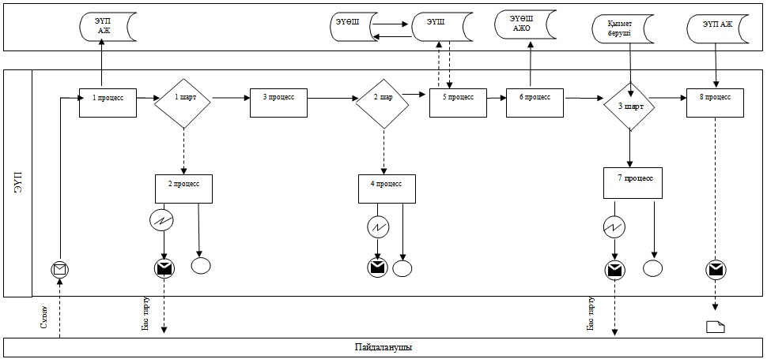

Орталық арқылы электрондық мемлекеттік қызмет көрсету кезіндегі өзара функционалдық әрекеттесудің
№ 2 диаграммасы
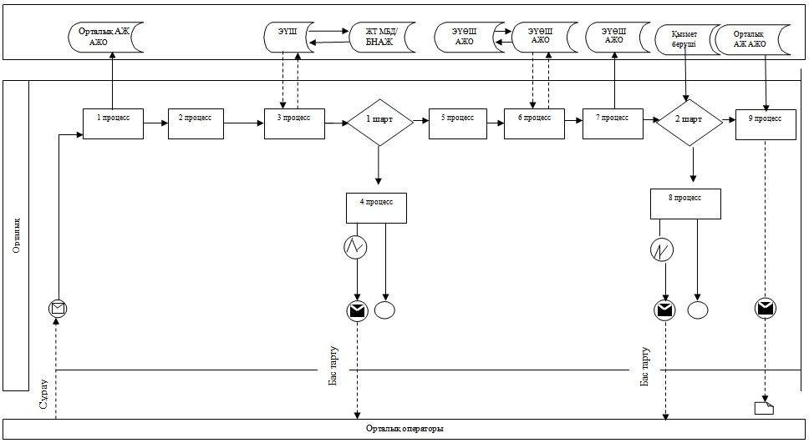

Кесте. Шартты белгілер
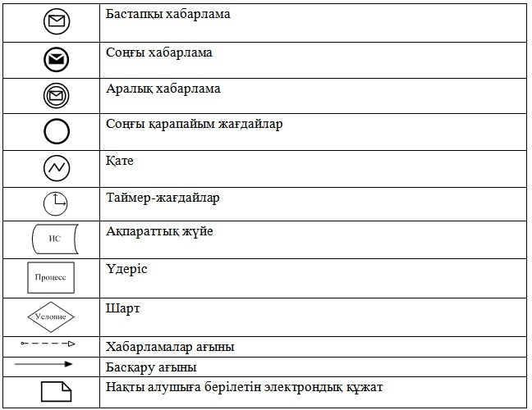

«Кәмелетке толмағандарға
меншік құқығында тиесілі
мүлікпен мәмілелерді ресімдеу
үшін қорғаншылық немесе
қамқоршылық жөніндегі
функцияларды жүзеге асыратын
органдардың анықтамаларын
беру» электрондық мемлекеттік
қызмет көрсету регламентіне
3-қосымша
Электрондық мемлекеттік қызметке арналған өтініштің экрандық нысаны
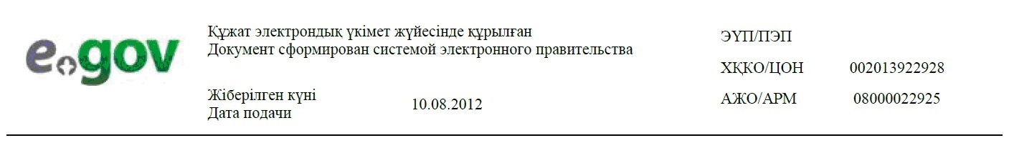
Аудандық білім бөліміне
________________________
мекенжайы бойынша тұратын
ерлі - зайыптылардан (жеке тұлғасын куәландыратын
құжат бойынша ешқандай қысқартусыз толық Т.А.Ә. )
_________________________________
_________________________________
телефоны: ____________
Өтініш
_____________________________________________________________________
мекенжайы бойынша орналасқан жылжымайтын мүлікті алуға Сіздің рұқсатыңызды сұраймыз.
Балаларымыз:
1. _________________________________________________________________
3. _________________________________________________________________
(балалардың Т.А.Ә., туған жылын, туу туралы куәліктің № көрсету, жасы 10 жастан асқан балалар қол қояды, «келісемін» деген сөзді жазады)
Әкесі туралы мәлімет (Т.А.Ә., жеке куәлігінің №, қашан және кіммен берілді)______________________________________________________
________________________________________________________ қолы _______
Анасы туралы мәлімет (Т.А.Ә., жеке куәлігінің №, қашан және кіммен берілді) _____________________________________________________
________________________________________________________ қолы _______
Бұдан кейінгі тұратын мекенжайы _______________________________
«Бұдан әрі балалар тұрғын үймен қамтамасыз етіледі» сөйлемін (өз қолымен) жазу
_____________________________________________________________________
Күні « » жыл Екі ерлі-зайыптының қолы
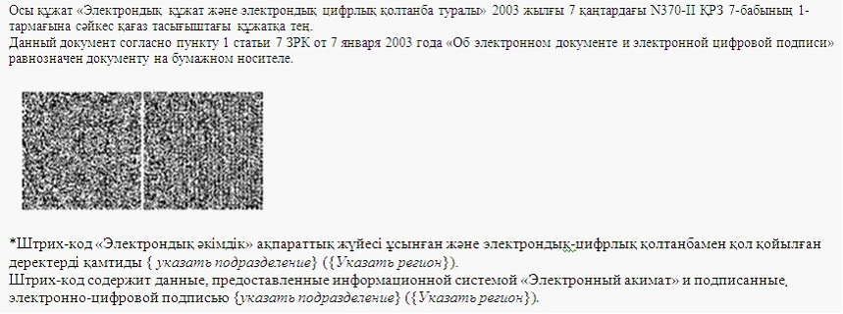
Электрондық мемлекеттік қызметке арналған өтініштің экрандық нысаны
Аудандық білім бөліміне
________________________
мекенжайы бойынша тұратын
ерлі - зайыптылардан (жеке тұлғасын куәландыратын
құжат бойынша ешқандай қысқартусыз толық Т.А.Ә. )
_________________________________
_________________________________
телефоны: ____________
Өтініш
_____________________________________________________________________ мекенжайы бойынша орналасқан жылжымайтын мүлікті кепілдікке қоюға Сіздің рұқсатыңызды сұраймыз.
Балаларымыз:
1. ____________________________________________________________
2. ____________________________________________________________
3. __________________________________________________________________
(балалардың Т.А.Ә., туған жылын, туу туралы куәліктің № көрсету, жасы 10 жастан асқан балалар қол қояды, «келісемін» деген сөзді жазады)
Әкесі туралы мәлімет (Т.А.Ә., жеке куәлігінің №, қашан және кіммен берілді)
_____________________________________________________________________
_____________________________________________________ қолы __________
Анасы туралы мәлімет (Т.А.Ә., жеке куәлігінің №, қашан және кіммен берілді)
_____________________________________________________________________
_____________________________________________________ қолы __________
Банктен хаттың № ____________________________________________
Тұрғын үйден айырылған жағдайда балалар мекенжай бойынша (балаларды алуға келісетін жақын ағайындардың мекенжайы немесе қосымша алаңның мекенжайын көрсету) тұрады «Бұдан әрі балаларды тұрғын үйсіз қалдырмауға міндеттелемін» сөйлемін - өз қолымен жазу
_____________________________________________________________________
Күні « » жыл Екі ерлі-зайыптының қолы

«Кәмелетке толмағандарға
меншік құқығында тиесілі
мүлікпен мәмілелерді ресімдеу
үшін қорғаншылық немесе
қамқоршылық жөніндегі
функцияларды жүзеге асыратын
органдардың анықтамаларын
беру» электрондық мемлекеттік
қызмет көрсету регламентіне
4-қосымша
Электрондық мемлекеттік қызметті көрсетуге арналған дұрыс жауаптың шығыс нысаны
Қазақстан Республикасы
Аудандық білім бөлімі
Кәмелетке толмағанның (-дардың) мүддесінде әрекет ететін аудандық (қалалық) білім бөлімі
_____________________________________________________________________
___________________________________________________________________________________________________________________________________________________________________________________________________________________________________________________________________________________________________________________________________________________________________________________________________________________________________________________________________________________________________ __________________________________________________________ мекен жайы бойынша орналасқан жылжымайтын мүлікті ______________________________ рұқсат береді.
Аудандық білім
бөлімінің бастығы ___________________ қолы (Т.А.Ә.)
Анықтама берген күннен бастап 1 (бір) ай бойына әрекет етеді.
М.О.
Мемлекеттік қызметті алушыға берілетін хабарлама
Өтініш орындау статусы өзгергенде немесе қызмет көрсету мерзімі ұзартылғанда хабарлама келіп түседі. Хабарлама мәтінімен еркін жол электрондық үкімет порталының жеке кабинетінде «Хабарлама» бөліміне келіп түседі, сонымен қатар ИАЖ Орталық жүйесіне береді.
«Кәмелетке толмағандарға
меншік құқығында тиесілі
мүлікпен мәмілелерді ресімдеу
үшін қорғаншылық немесе
қамқоршылық жөніндегі
функцияларды жүзеге асыратын
органдардың анықтамаларын
беру» электрондық мемлекеттік
қызмет көрсету регламентіне
5-қосымша
Электрондық мемлекеттік қызмет көрсеткіштерін анықтауға арналған сауалнама түрі: «сапа» және «қолжетімділік»
____________________________________________________________
(қызмет атауы)
1. Сіз электрондық мемлекеттік қызмет көрсету үдерісінің сапасы мен нәтижесіне қанағаттанасыз ба?
1) қанағаттанбаймын;
2) ішінара қанағаттанамын;
3) қанағаттанамын.
2. Сіз электрондық мемлекеттік қызмет көрсету тәртібі туралы ақпарат сапасына қанағаттанасыз ба?
1) қанағаттанбаймын;
2) ішінара қанағаттанамын;
3) қанағаттанамын.

© 2012. Қазақстан Республикасы Әділет министрлігінің «Қазақстан Республикасының Заңнама және құқықтық ақпарат институты» ШЖҚ РМК

